**Муниципальное бюджетное дошкольное образовательное учреждение детский сад «Русь» Смоленского района Смоленской области**

**Консультация**

**«Безопасное поведение в помещении, на улице, на детских площадках и общественных местах»**

Выполнила воспитатель:

Дровненкова М.В.

д.Кощино 2025г.

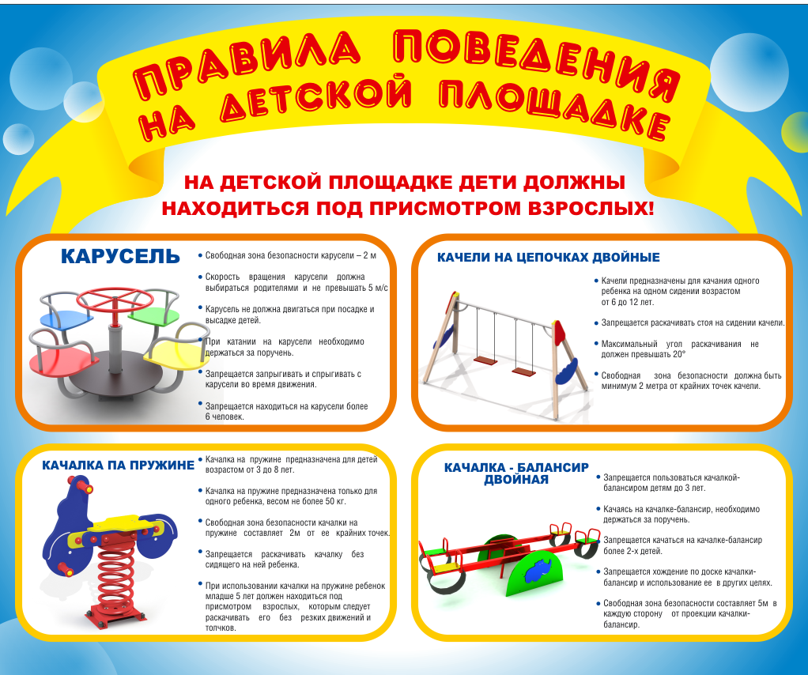 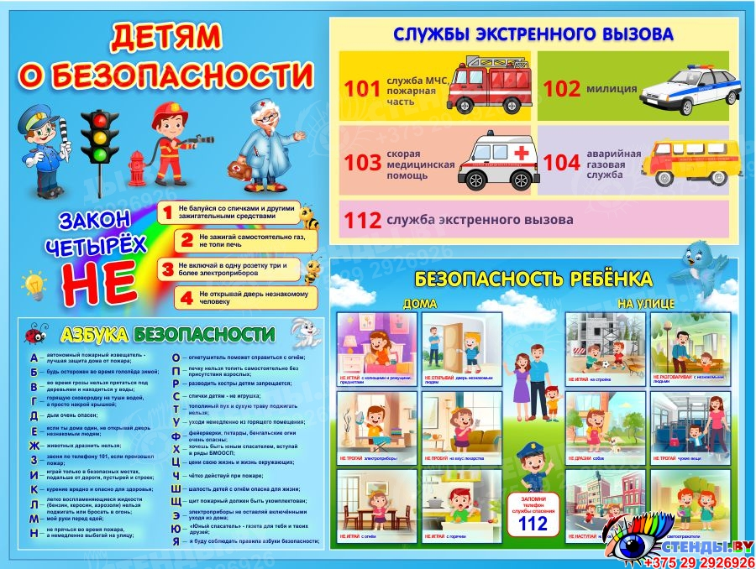

**Уважаемые родители! Вы являетесь для детей образцом поведения.**

Ребенок должен играть только во дворе под вашим наблюдением. Он должен знать: на дорогу выходить нельзя. Не запугивайте ребенка, а наблюдайте вместе с ним и используйте ситуацию на дороге, дворе, улице; объясните, что происходит с транспортом, пешеходами.  
Развивайте у ребенка зрительную память, внимание. Для этого создавайте дома игровые ситуации.

Самое ценное, что есть у нас в жизни – это жизнь и здоровье наших детей. Часто, втягиваясь в круговорот повседневной жизни, мы забываем о том, сколько неожиданных опасностей подстерегает маленького человека на жизненном пути.

Главное преимущество дошкольников в обучении личной безопасности состоит в том, что дети данного возраста выполняют четко сформулированную инструкцию родителей в связи с возрастными особенностями.

Задача взрослых состоит не только в том, чтобы оберегать и защищать ребёнка, но и в том, чтобы подготовить его к встрече с различными сложными, а порой опасными жизненными ситуациями.

**Некоторые рекомендации по безопасному поведению в помещении и на улице, в том числе на детских площадках и в общественных местах:**

**В помещении**:

* + Перед уходом закрывать окна и выход на балкон, выключать воду, газ, электронагревательные приборы.
  + Хранить в недоступном для ребёнка месте колющие, режущие предметы, спички и зажигалки, лекарства и средства бытовой химии.
  + Не оставлять на газовой плите кастрюли и чайники с горячим содержимым.
  + Сделать недоступными для детей продукты, которые представляют опасность: алкоголь, уксус.
  + Напомнить ребёнку, чтобы никому из посторонних дверь не открывал.
  + Уходя в вечернее время, включить свет в комнатах.
  + На видном месте написать телефоны, по которым ребёнок может быстро связаться (родители, полиция, скорая помощь, пожарная охрана, соседи).

**На улице**:

* Определять место и время прогулки: куда можно ходить без предупреждения, а куда — только поставив в известность родителей.
* Определять места, где ни в коем случае нельзя играть (подвалы, гаражи, пустыри).
* Не разрешать ребёнку играть с чужими животными.
* Объяснить элементарные правила безопасности на игровой и спортивной площадке.
* Обучить правилам дорожного движения, научить быть предельно внимательными на дороге и в общественном транспорте.
* Не разрешать разговаривать с незнакомыми людьми. Объяснить ребёнку, что он имеет полное право сказать «нет» всегда и кому угодно, если этот «кто-то» пытается причинить ему вред.
* Поздним вечером и ночью (с 21 до 6 часов местного времени) детям и подросткам законодательно запрещено появляться на улице без сопровождения взрослых.

***Также важно, чтобы ребёнок знал свои имя, фамилию, имена своих родителей, домашний адрес и контактный телефон.***

